RECORDS DE VITESSE
Sur une idée d'Isabelle Guillot isabelle.guillot@ac-grenoble.fr

Commentaire : Convertir des vitesses dans la même unité pour les ordonner.

1) Convertir les vitesses ci-dessous en km/h.

Randonneur expérimenté
Guépard en chasse
Faucon pèlerin en piqué
Escargot motivé
Boeing 747 au décollage
Record d’ Usain Bold en 2009
Espadon voilier
Boa constrictor
Limace sportive
Lièvre en pleine course
Lévrier en cynodrome
Autruche en fuite
Record du TGV en 2007
Vitesse d’une tornade
Rotation de la Terre à l’équateur
Rotation de la Terre autour du Soleil
3 s pour 5 m
270 m en 9 s
150 m en 3 s
12 cm par minute
69 m par seconde
9,58 s sur 100 m
11,2 km en 6 min
23 m en 4 min
30 min par mètre
1,2 km/min
20,6 m/s
16,2 km en 10 min
638 m en 4 s
130 m par seconde
464 m/s
29,8 km/s

2) Découper et coller les vignettes associées en les rangeant dans l'ordre croissant.
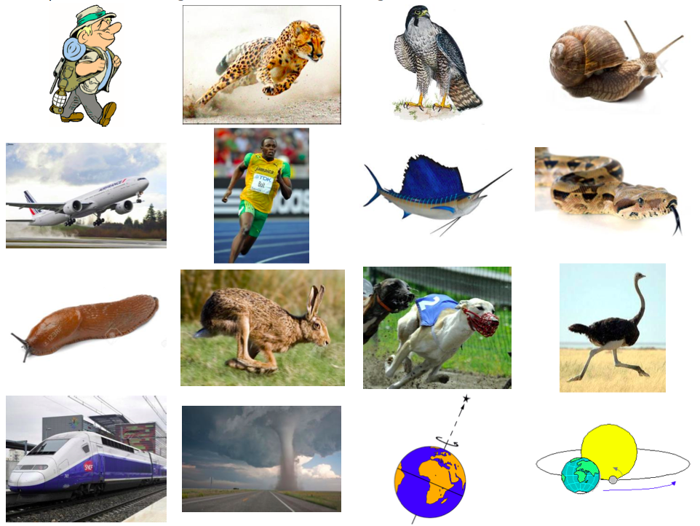
Hors du cadre de la classe, aucune reproduction, même partielle, autres que celles prévues à l'article L 122-5 du code de la propriété intellectuelle, ne peut être faite de ce site sans l'autorisation expresse de l'auteur.
www.maths-et-tiques.fr/index.php/mentions-legales

